Comportements et stratégies : compter
L’élève a de la difficulté à dire la suite du dénombrement.  « 1, 2, 3, 5, 4, 7, 8... » | L’élève dit le nombre entre ses « touchers » de billes ou ne dit pas le nombre à chacune des billes qu’il compte. | L’élève perd le compte, oublie des billes ou les compte plus d’une fois.  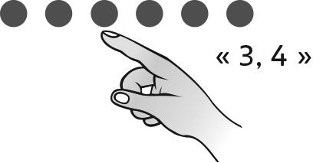
Observations et documentation
L’élève recompte lorsqu’on lui demande « Combien? »  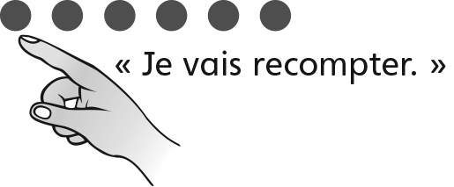 | L’élève obtient un résultat différent lorsqu’il compte les billes dans un ordre différent.  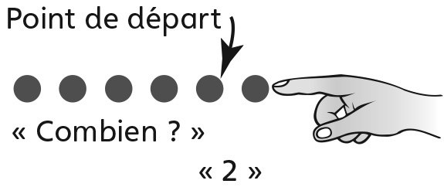 | L’élève compte le nombre de billes correctement  et se rend compte que le dernier nombre qu’il dit représente la quantité totale (cardinalité).
Observations et documentation

